Komsus – 2. lab

1. Zadatak

Stvar kod diferencijalnog kodiranja faze je ta da cim se promijeni faza, mijenjaju se i dibitovi. U ovom slučaju započinjemo sa pi/2 i svaki od dibitova nam govori za koliko se trenutna faza mijenja. Dolje je slika koja predstavlja dijagram stanja QPSK. Desno su napisane vrijednosti promjene faze koje su vidljive iz slike, npr 00 je pi/4, itd.
Možete uvijek dodavati vrijednosti na trenutni iznos faze (znači +pi/4, +7pi/4, +5pi/4, +3pi/4) ali onda kad pređete vrijednost od 2pi, morate od te konačne oduzeti 2pi. Npr. zbrajanjem ste dobili 9pi/4, to je preko 2pi, oduzme se 2pi i ucrta se pi/4 na graf.

2. Zadatak

Dali su nam vjerojatnost pogreške bita p(eb) koja je jednaka 10^-6. Očitamo sa grafa na slajdu 91. koliki je omjer Eb/N0 za pojedini PSK. Taj omjer nam pokazuje koliko je ustvari energija signala po bitu veća ili manja od vrijednosti šuma. Da bi mogli odašiljati signal, moramo imati i odašiljač čija je snaga proporcionalna tom omjeru.
Zato pod 1) oduzimamo 8-PSK i BPSK da vidimo koliko je omjer 8-PSK veći od BPSK. Njihova razlika je u dB, a kad to pretvorimo u normalne brojeve možemo vidjeti koliki je omjer snaga Eb, odnosno koliko je omjer snaga odašiljača signala. Iz toga dalje izračunamo traženu snagu odašiljača.

3. Zadatak

Ovdje se radi sve isto kao i prije, jedino sam odmah uzeo 8-PSK i usporedio omjere za njegove dve različite vjerojatnosti pogreške i dalje sam računao za ostale PSK kolika je snaga odašiljača za p(eb)=10^-4.

1. ZADATAK
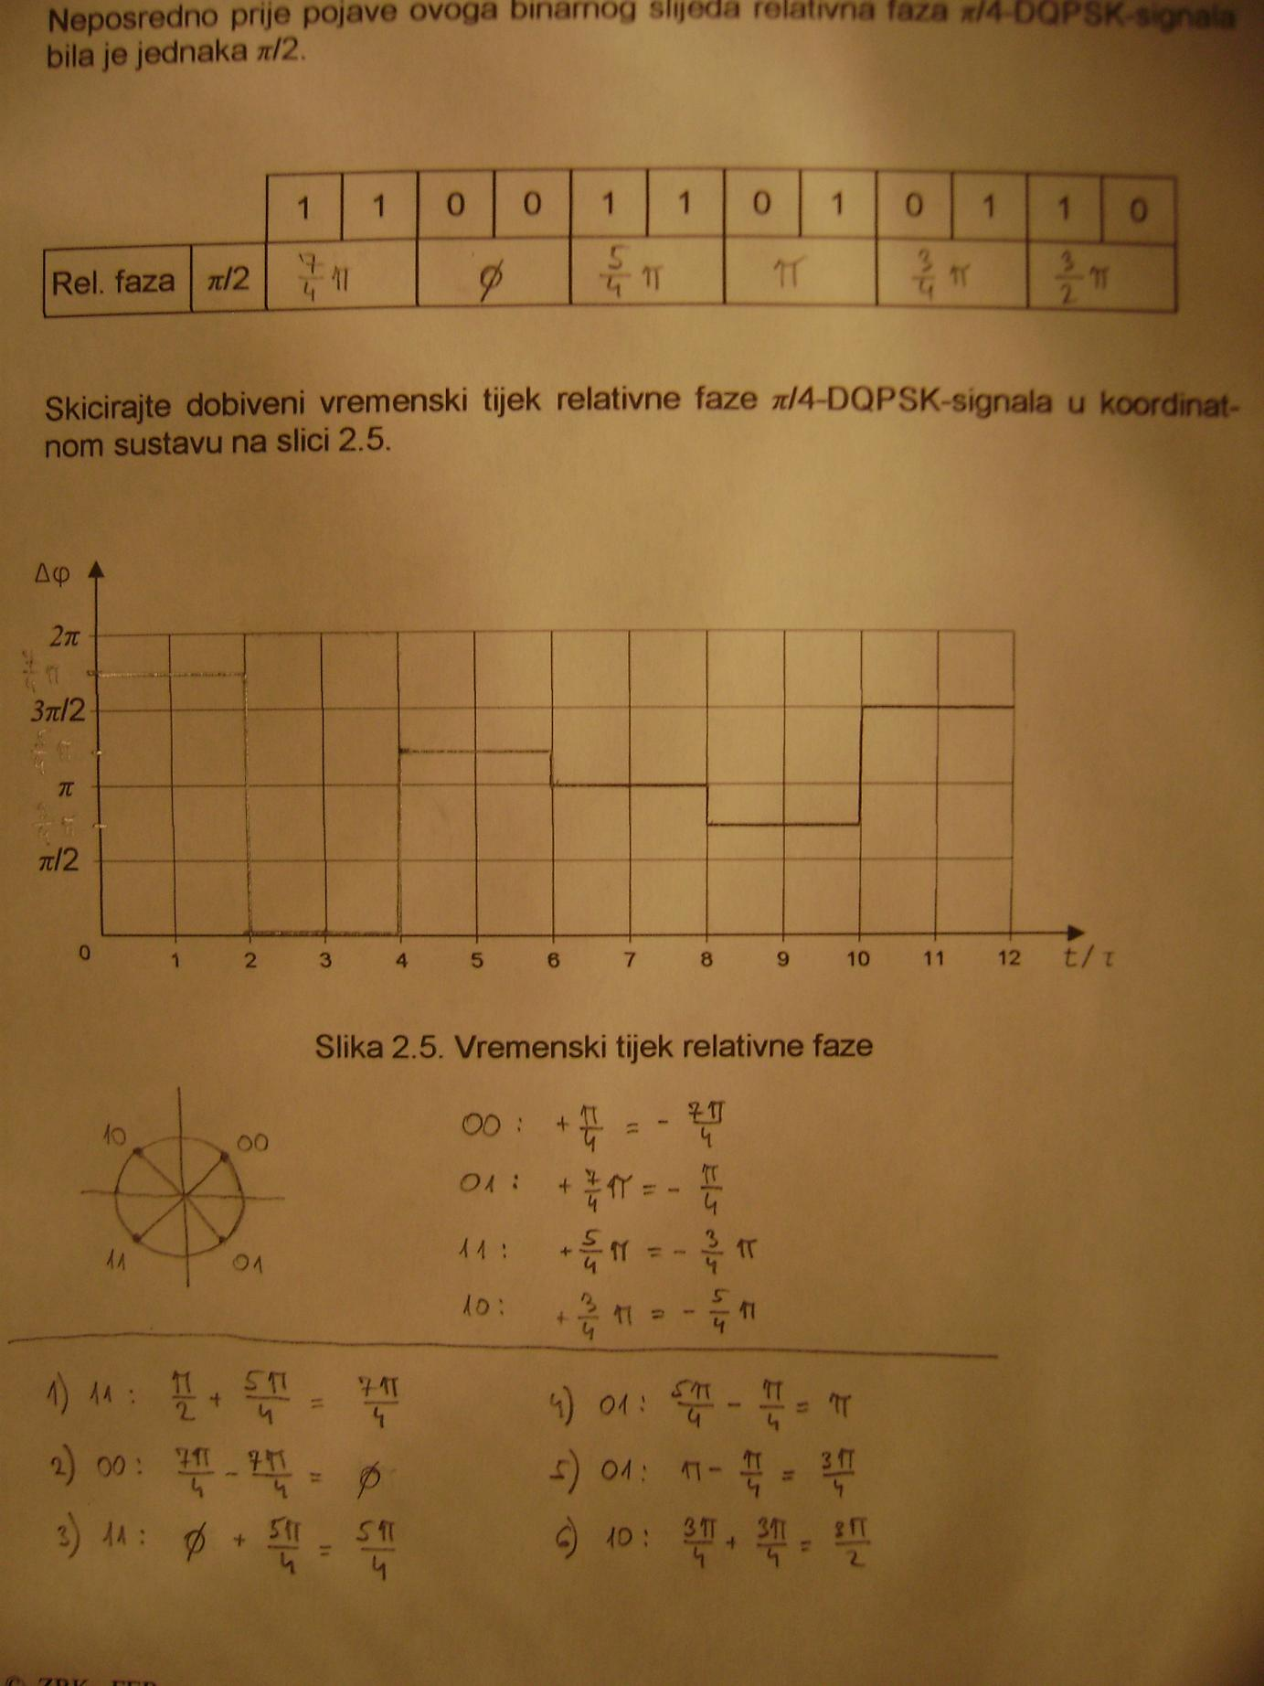

2. ZADATAK
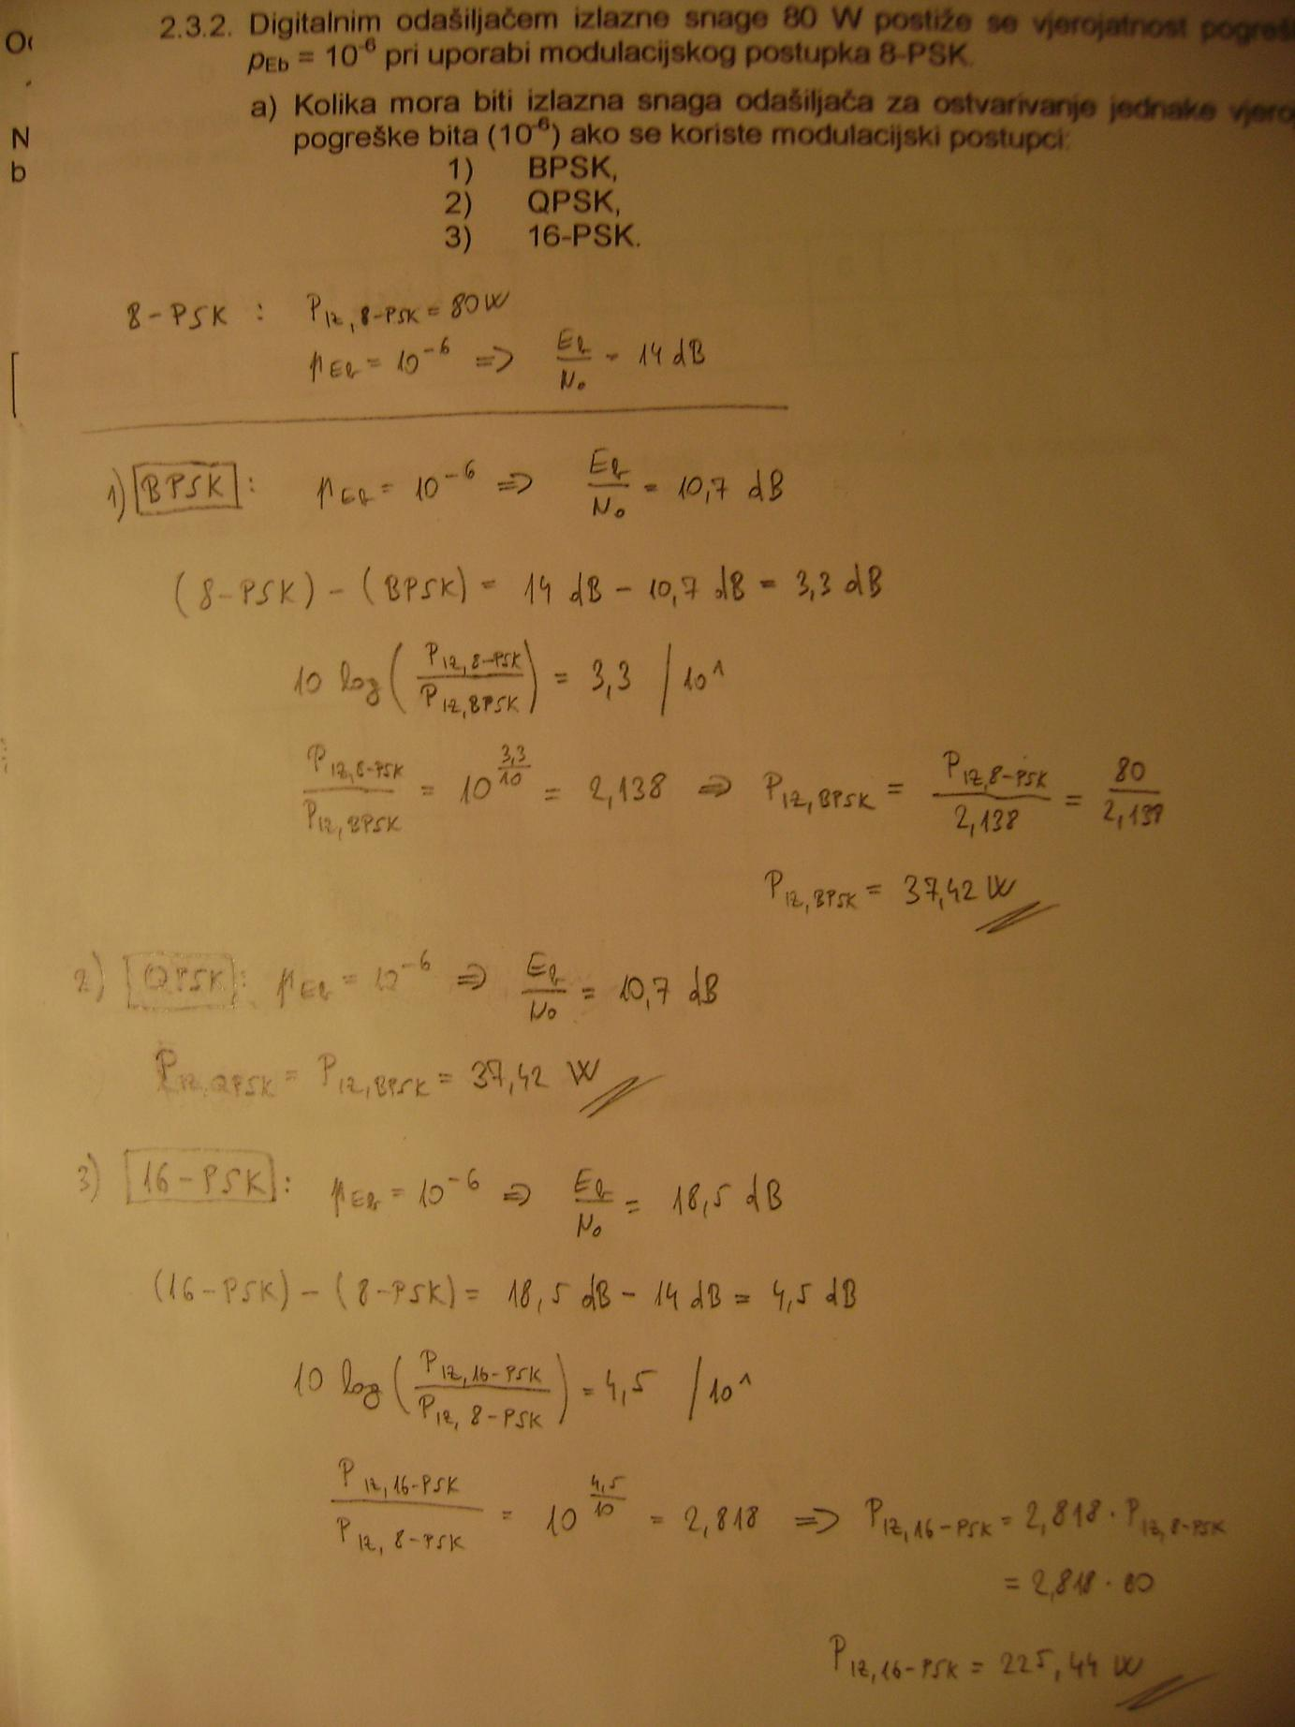
3. ZADATAK
